令和４年２月
茨城県警察本部交通総務課
No.４
～令和４年１月末の交通死亡事故～

１ 全国との比較
★ 交通事故死者上位都道府県 |  |  |  |  | ★ 人口１０万人当たり
順位 | 都道府県 | 死者数 | 前年比 |  | 順位 | 都道府県 | 死者数 | ※人口  R3/10/1現在
１ | 愛 知 | １３ | ＋ ６ |  | １ | 徳 島 | ０．５６ | ※人口  R3/10/1現在
１ | 神奈川 | １３ | ＋ ２ |  | ２ | 宮 崎 | ０．４７ | ※人口  R3/10/1現在
３ | 東 京 | １０ | ± ０ |  | １０ | 茨 城 | ０．２５ | ※人口  R3/10/1現在
４ | 千 葉 | ９ | ± ０ |  | 全国平均 |  | ０．１５
５ | 三 重 | ７ | ＋ ５ |  | ★ 自動車１万台当たり
５ | 岡 山 | ７ | ＋ １ |  | 順位 | 都道府県 | 死者数 | ※自動車台数  R2/12/31現在
５ | 茨 城 | ７ | ± ０ |  | １ | 徳 島 | ０．０６ | ※自動車台数  R2/12/31現在
５ | 北海道 | ７ | － １ |  | ２ | 宮 崎 | ０．０５ | ※自動車台数  R2/12/31現在
５ | 兵 庫 | ７ | － ２ |  | １４ | 茨 城 | ０．０３ | ※自動車台数  R2/12/31現在
５ | 埼 玉 | ７ | － ５ |  | 全国平均 |  | - ０２ | ※自動車台数  R2/12/31現在
※ 全国の死者数 １８３人 対前年比 －１５人(－７.６％)

２ 県内の交通死亡事故の主な特徴【発生件数 ７件、死者数 ７人】
市町村 | 日立市、筑西市が各２人で最多、次いでかすみがうら市、坂東市、五霞町が各１人
地域 | 県西が４人で最多、次いで県北が２人、県南が１人、県央、鹿行が各０人
原因 | 脇見漫然、右側通行が各２件で最多
飲酒運転 | 発生件数２件(前年比＋２件)、死者数２人(前年比＋２人)
事故類型 | 車両相互が４人で最多、次いで人対車両が２人、車両単独が１人  小類型では、車両相互－正面衝突が３人で最多
昼夜 | 昼間(２人 前年比－１人 構成率28.6%)、夜間(５人 前年比＋１人 構成率71.4%)
時間帯 | 0～2時が２人で最多
死者年齢層 | 高齢者２人(構成率28.6%) ※ ｢高齢者｣は65歳以上
死者年齢層 | 40歳代、50歳代が各２人(構成率28.6%)
シートベルト | 四輪車乗車中の死者４人中、３人がシートベルト非着用
その他 | １月中の死亡事故(７件 死者７人)の特徴  ・夜間に発生した死亡事故が５件(71.4%)  ・飲酒運転による死亡事故が２件
更に詳細な内容を知りたい方は、県警ホームページまで

（令和３年中）

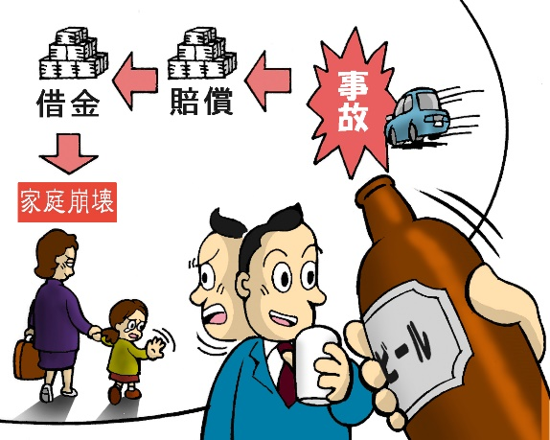
- 飲酒運転は「気が大きくなり、速度を出し過ぎるなどの危険な運転をする」、「車間距離の判断を誤る」、「ブレーキを踏むまでの時間が長くなる」などの重大な事故に直結するため大変危険です。
- 飲酒運転には免許取り消しなどの厳しい処分が待っています。また運転する人にお酒を勧めたり、飲んだ人に車を貸したり、飲んだ人の車に同乗する行為も禁止です。
夏の交通事故防止県民運動

夏の交通事故防止県民運動
夏の交通事故防止県民運動
夏の交通事故防止県民運動
夏の交通事故防止県民運動

